 Un Viaggio nel Blu con

Costa TOSCANA

Italia, Francia, Spagna, Isole Baleari

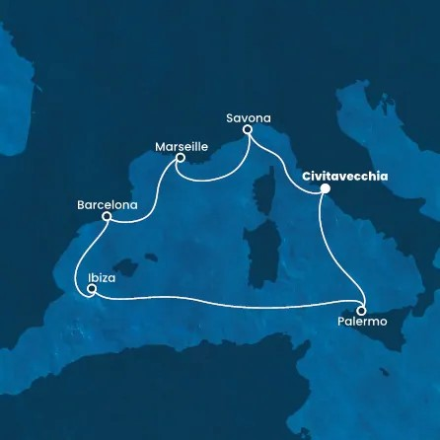

**Dal 05 luglio al 12 luglio 2025**

**8 GIORNI/7 NOTTI**

**Da Euro 970,00**

**Imbarco/Sbarco Civitavecchia**

**Quote per persona in cabina doppia**

|  |  |  |  |  |  |
| --- | --- | --- | --- | --- | --- |
| **TIPOLOGIA CABINA** | **QUOTA**  **ADULTO** | **QUOTE**  **DI SERVIZIO** | **TASSE**  **PORT.** | **ASSICURAZIONE**  **SANITARIA**  **ANNULLAMENTO** | **QUOTA**  **TOTALE** |
| **DOPPIA INTERNA IN2** | **€ 681** | **€ 77** | **€ 180** | **€ 32** | **€ 970** |
| **DOPPIA ESTERNA ET1** | **€ 781** | **€ 77** | **€ 180** | **€ 32** | **€ 1.070** |
| **DOPPIA BALCONE BA1** | **€ 886** | **€ 77** | **€ 180** | **€ 32** | **€ 1.175** |
| **DOPPIA BALCONE BA2** | **€ 924** | **€ 77** | **€ 180** | **€ 39** | **€ 1.220** |

**Quota gruppo VIMAR valida MIN 20 PARTECIPANTI**

**soggetta a disponibilità limitata da riconfermare al momento della prenotazione**

**CABINE MULTIPLE SU RICHIESTA**

**Supplemento cabina tripla /quadrupla balcone BA2 € 245 per adulto**

**Quota bambini 2/14 in 3/4 letto € 250 – Quota ragazzi 15/17 anni € 290**

**Le quote comprendono:** sistemazione nella cabina prescelta con trattamento di pensione completa;

Tasse portuali (euro 180) per persona; quote di servizio € 77 per persona a partire dai 15 anni ed € 38,50 per bambini fino a 14 anni, assicurazione sanitaria/annullamento viaggio e integrativa costa relax; attività di bordo;

**Le quote non comprendono:**

Bevande al bar e ai pasti, escursioni e tour organizzati e tutto quanto non specificato alla voce le quote comprendono.

Nave: **Costa Toscana**  
Durata: **7 giorni**  
Partenza: **05 luglio 2025**

**Italia, Francia, Spagna, Isole Baleari**

**Dettagli Itinerario**

| **Giorno** | **Data** | **Porto** | **Arrivo** | **Partenza** |
| --- | --- | --- | --- | --- |
| 1 | 05-07 sab | Civitavecchia / Roma | - | 19:00 |
| 2 | 06-07 dom | Savona | 08:30 | 18:00 |
| 3 | 07-07 lun | Marsiglia | 08:30 | 18:30 |
| 4 | 08-07 mar | Barcellona | 08:00 | 18:00 |
| 5 | 09-07 mer | Ibiza | 08:00 | 18:00 |
| 6 | 10-07 gio | in navigazione tra cielo e mare | - | - |
| 7 | 11-07 ven | Palermo | 08:00 | 16:30 |
| 8 | 12-07 sab | Civitavecchia / Roma | 08:30 | - |

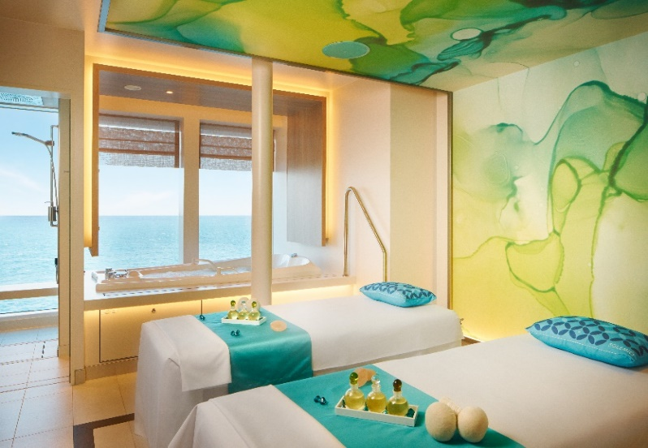

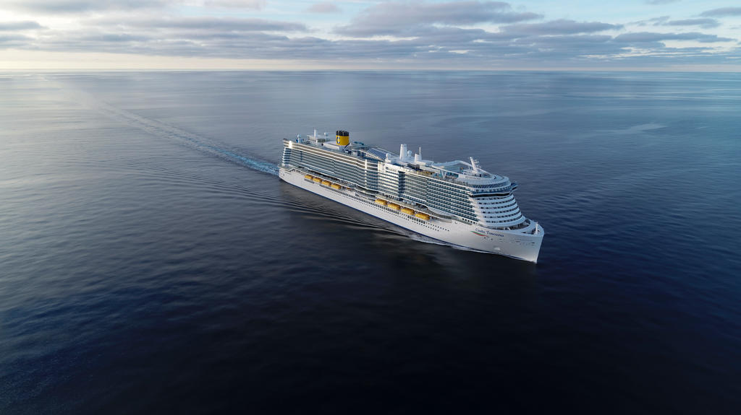

***Per ulteriori dettagli , protocolo di sicurezza e altro si prega consultare il sito*** [***www.costacrociere.it***](http://www.costacrociere.it)